МИНИСТЕРСТВО ОБРАЗОВАНИЯ И НАУКИ РФ

Федеральное государственное автономное

образовательное учреждение высшего образования

«Национальный исследовательский университет ИТМО»

**ФАКУЛЬТЕТ БЕЗОПАСНОСТИ ИНФОРМАЦИОННЫХ ТЕХНОЛОГИЙ**

Лабораторная работа №2

**Обработка и тарификация трафика NetFlow**

Вариант №3

Работу выполнил

студент 3 курса

группы N3348

Четверикова А._________

Проверил преподаватель:

_________________

Федоров И.Р.

**Цель работы**

Изучение работы протокола NetFlow и принципов тарификации трафика NetFlow v5.

**Задача**

Реализовать программный модуль для обработки, просмотра статистики и тарификации трафика NetFlow.

**Исходные данные варианта**

IP-адрес абонента: *192.168.250.27*

Коэффициент k: *1руб/Мб*

**Выбранные средства реализации**

Язык программирования Python выбран как наиболее знакомый на практике.

**Исходный код**

<https://github.com/NofD/Mobile-devices>

Файлы [data_processing.py](https://github.com/NofD/Mobile-devices/blob/master/LR2/data_processing.py) и [net_traffic.py](https://github.com/NofD/Mobile-devices/blob/master/LR2/net_traffic.py) содержат исходный код.

Файл Read.Me содержит инструкции по запуску.

**Пример работы программы**

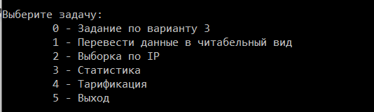

Рисунок 1 Основное меню

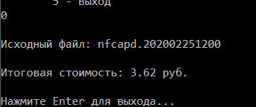

Рисунок 2 Вывод информации по варианту

Пункты 1-4 выполняют по отдельности действия, выполняемые в пункте 0, однако имеют возможность обработки файлов не по умолчанию (ввод имен файлов или другой информации производится в консоли и проверяется на валидность).

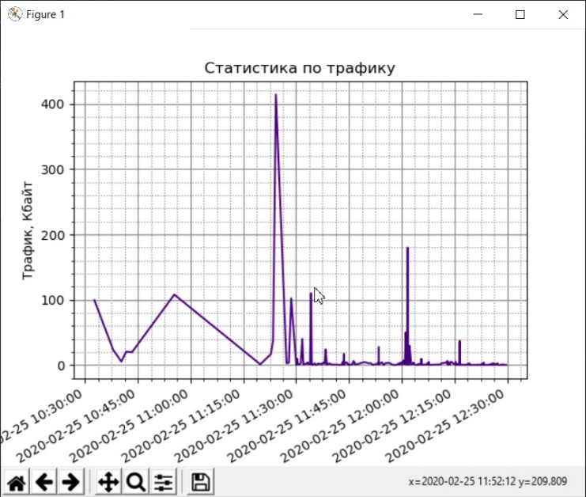

Рисунок 3 График

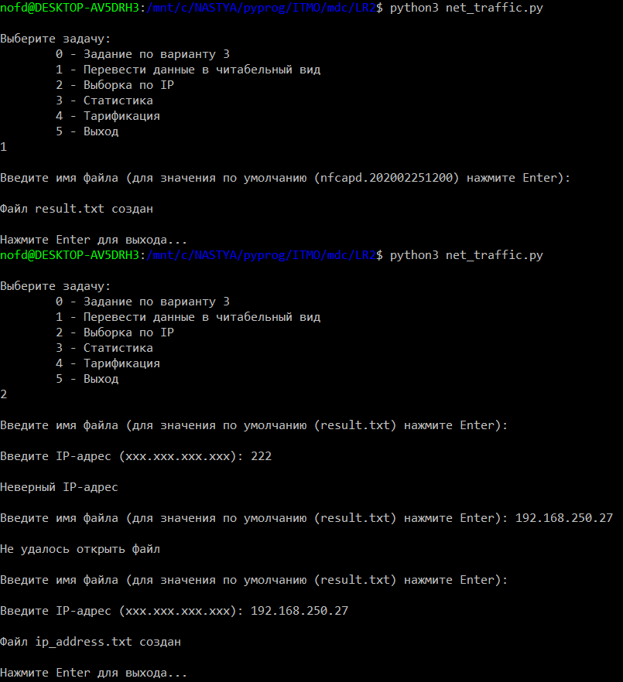

Рисунок 4 Пример работы пунктов 1 - 2

**Вывод**

В ходе лабораторной работы была изучена работа протокола NetFlow и реализован программный модуль для обработки, просмотра статистики и тарификации трафика NetFlow.